영어 콘텐츠 보급 사업 효과성 검증을 위한 사전평가
Part 1: 다음의 단어를 듣고 소리가 같은 영어 단어를 고르세요. (3문항) (타겟 어휘의 소리로만 제시하고 선택지에 제시된 단어 고르기)
1. map | a. nap | b. map | c. cap | d. lap
2. rug | a. bug | b. hug | c. rug | d. mug
3. bib | a. bed | b. bat | c. bun | d. bib

Part 2: 다음의 단어를 듣고 그에 해당하는 뜻을 고르세요. (3문항) (타겟 어휘의 소리로만 제시하고 선택지의 의미 고르기)

1. window | a. 문 | b. 벽 | c. 창문 | d. 지붕
2. spider | a. 새 | b. 곤충 | c. 거미 | d. 물고기
3. bed | a. 침대 | b. 의자 | c. 책상 | d. 문

Part 3: 다음 그림과 일치하는 단어나 문장을 고르세요. (3문항) (그림을 설명한 문구 선택하기)

1.  | a. It’s snowy. | b. It’s sunny. | c. It’s rainy. | d. It’s cloudy.
2.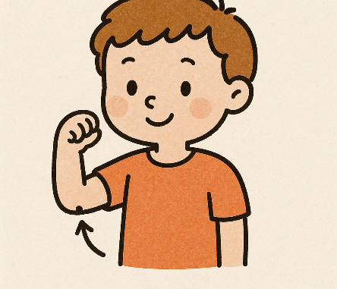 | a. head | b. foot | c. elbow | d. hand
3. 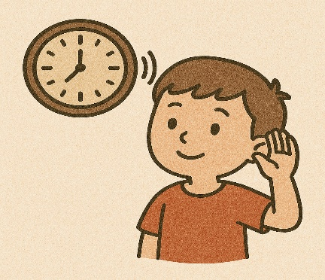 | a. I can hear Grandpa sleeping. | b. I can hear the tree outside my window. | c. I can hear the clock on the wall. | d. I can hear the cats fighting.

Part 4: 다음의 문장 빈칸에 똑같이 들어갈 들어갈 수 있는 영어 단어나 표현을 고르세요. (3문항)

1. I __________ a city.  I __________ an apartment.  I __________ a house. | a. live | b. in | c. live in | d. near
2. ________ play soccer.  __________ play tennis.  __________ play volleyball. | a. Can’t I | b. I can | c. Who can | d. How can
3. My car ____ small.  My pet ____ little.  My house ______ big. | a. am | b. are | c. is | d. be

